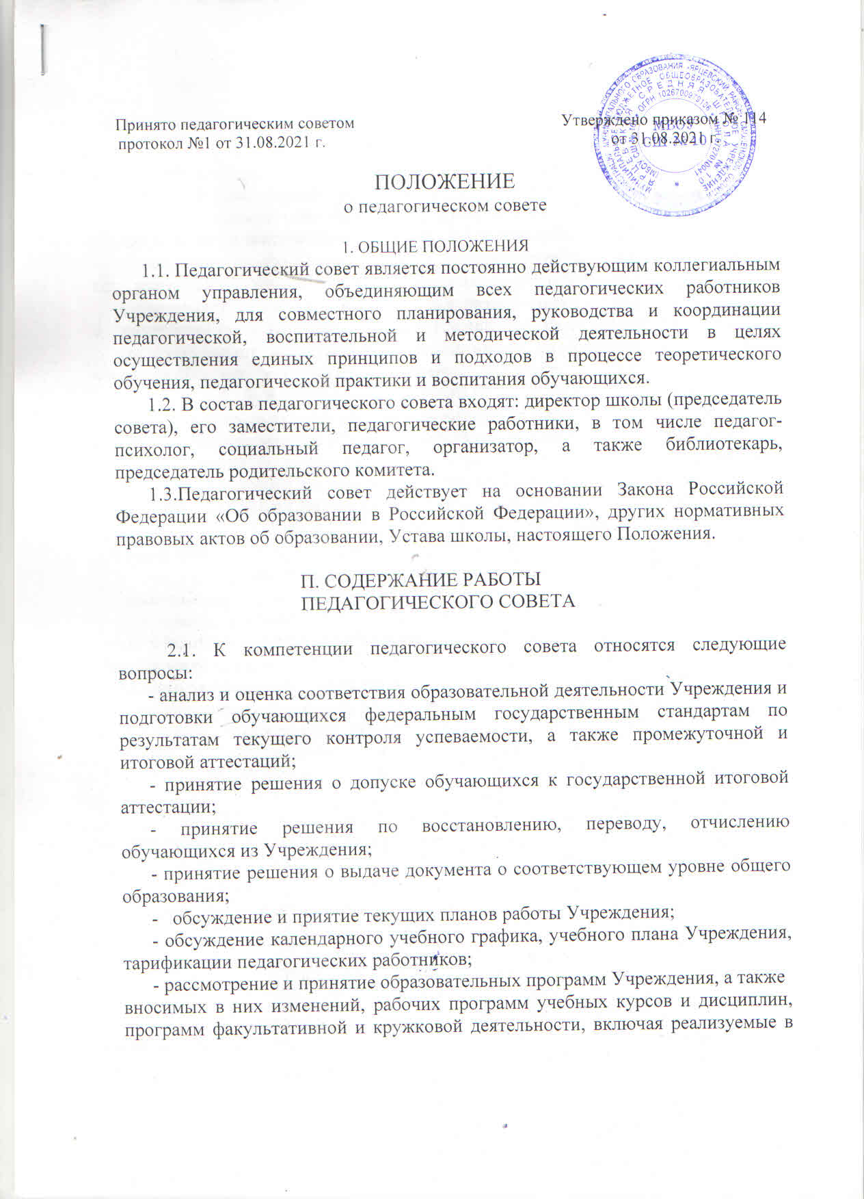

их составе программы платных образовательных услуг, а также вносимых в них изменений;
- принятие локальных актов Учреждения по вопросам педагогической, воспитательной и методической деятельности, за исключением отнесенных к компетенции других коллегиальных органов;
- обсуждение направлений и объема комплексного методического обеспечения изучаемых предметов;
- выдвижение кандидатур педагогических работников Учреждения для поощрения и представления к наградам;
- координация работы педагогических работников Учреждения с родителями (законными представителями) обучающихся.
- обсуждение и принятие отчета о результатах самообследования Учреждения;
- определение направлений инновационной деятельности;
-другие вопросы, касающиеся образовательной деятельности и деятельности Учреждения.

III. ПРАВА И ОТВЕТСТВЕННОСТЬ ПЕДАГОГИЧЕСКОГО СОВЕТА
3.1. Педагогический совет имеет право:
-создавать временные творческие объединения для выработки рекомендаций с
последующим рассмотрением их на педагогическом совете;
- принимать окончательное решение по спорным вопросам, входящим в его
компетенцию;
- в необходимых случаях на заседания педагогического совета школы могут приглашаться представители общественных организаций, учреждений, взаимодействующих со школой по вопросам образования, родители обучающихся, представители учреждений, участвующих в финансировании школы, и др. Необходимость их приглашения определяется председателем педагогического совета, учредителем. Лица, приглашенные на заседание педагогического совета, пользуются правом совещательного голоса.
3.2. Педагогический совет ответственен за:
- выполнение плана работы;
- соответствие принятых решений законодательству Российской Федерации об образовании, о защите прав детства;
- утверждение образовательных программ;
- принятие конкретных решений по каждому рассматриваемому вопросу, с указанием ответственных лиц и сроков исполнения.

IV. ОРГАНИЗАЦИЯ ДЕЯТЕЛЬНОСТИ
ПЕДАГОГИЧЕСКОГО СОВЕТА
4.1. Педагогический совет избирает из своего состава секретаря.
4.2. Педагогический совет работает по плану, являющемуся составной частью
плана работы школы.
4.3. Заседания педагогического совета проводятся в соответствии с планом работы Учреждения, но не реже 4-х раз в учебный год.
Педагогический совет правомочен, если на его заседании присутствует не менее 2/3 педагогических работников Учреждения. Решения принимаются путем открытого голосования простым большинством голосов.
4.4. Организацию выполнения решений педагогического совета осуществляет директор школы и ответственные лица, указанные в решении. Результаты этой работы сообщаются членам педагогического совета на последующих его заседаниях.

V. ДОКУМЕНТАЦИЯ ПЕДАГОГИЧЕСКОГО СОВЕТА
5.1. Заседания педагогического совета оформляются протокольно. В книге протоколов фиксируется ход обсуждения вопросов, выносимых на педагогический совет, предложения и замечания членов педсовета. Протоколы подписываются председателем и секретарем совета.
5.2. Протоколы о переводе обучающихся в следующих класс, о выпуске оформляются списочным составом и утверждаются приказом по школе.
5.3. Нумерация протоколов ведется от начала учебного года.
5.4. Книга протоколов педагогического совета школы входит в его номенклатуру
дел, хранится в школе постоянно и передается по акту.
5.5. Книга протоколов педагогического совета пронумеровывается постранично,
прошнуровывается, скрепляется подписью руководителя и печатью школы.

